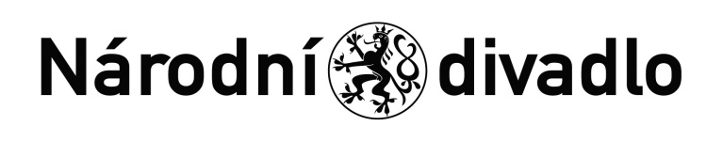
Objednávka č.: 24-11-02
OBJEDNATEL:  Národní divadlo  Ostrovní225/1  110 00 Praha 1 – Nové Město  (Tato adresa je současně adresou fakturační) |  |  |  | DODAVATEL (ADRESÁT):  WD LUX -service s.r.o.  Kamýcká 235  160 00 Praha 6  IČ: 24848026  DIČ: CZ24848026
IČ: 00023337 | DIČ: CZ00023337 |  |  |  |  | D
Bank.spojení: ČNB | Číslo účtu: 2832011/0710
(způsob platby: bankovním převodem)
V Praze dne: 12. 11. 2024  Vyřizuje: XXXXXXXXXXXXXXX  Nákladové středisko: 30000 – Umělecký soubor Činohry ND |  |  |  | Tel.: 224 901 221
 |  |  |  | E-mail: XXXXXXXXXXXXXXXXXX
Přesné vymezení předmětu objednávky:

Zapůjčení techniky představení EXTRA LIFE (15. – 21. 11. 2024) festival Pražské křižovatky 2024
Návrh ceny bez DPH  41 239,67,00 CZK |  | DPH 21 %: |  |  | Cena vč. DPH:  49 900,00 CZK
Doba plnění: 16. - 20. 11. 2024
Místo plnění Praha
Potvrzuji provedení předběžné kontroly.  Operace splňuje podmínky dle Příkazu ředitele ND  datum: 12. 11. 2024  správce rozpočtu:  XXXXXXXXXXXXX  ekonom činohry |  |  | datum: 12. 11. 2024  příkazce operace: ……………………………………………  XXXXXXXXXXXXXXXXXXX  správní ředitelka činohry ND
_______________________________________________________ _
Potvrzujeme přijetí výše uvedené objednávky s tím, že ji akceptujeme v plném rozsahu.
(Zde potvrzenou objednávku zašlete zpět objednateli (faxem, e-mailem), nebo současně s předáním faktury. Dále Vás žádáme o uvádění čísla objednávky na faktuře.)

________________________

